# **Zico: A História de um Ícone do Futebol Brasileiro**

## **Introdução**

Arthur Antunes Coimbra, mais conhecido como **Zico**, é amplamente considerado um dos maiores jogadores de futebol da história, não apenas do Brasil, mas do mundo. Sua habilidade técnica, visão de jogo e precisão nas cobranças de falta o tornaram uma lenda viva do esporte, e sua trajetória atravessa momentos de glórias no Flamengo, na seleção brasileira, além de uma experiência internacional no Japão, no final de sua carreira. Este e-book tem como objetivo narrar a jornada de Zico, desde sua infância até o último gol pelo Kashima Antlers, explorando sua evolução como jogador e seu impacto dentro e fora de campo.

## **Capítulo 1: As Origens e o Início no Flamengo**

Zico nasceu em **Rio de Janeiro**, no dia 3 de março de 1953, e cresceu no bairro da **Vila da Penha**. Desde cedo, demonstrou uma habilidade fora do comum para o futebol, sendo influenciado pelo ambiente carioca, onde o futebol era uma verdadeira paixão. Sua família, em especial seu irmão, havia tido contatos com o futebol, e isso acabou sendo crucial para que Zico se interessasse pelo esporte.

O "Galinho de Quintino", como ficou conhecido, iniciou sua trajetória no futebol nas categorias de base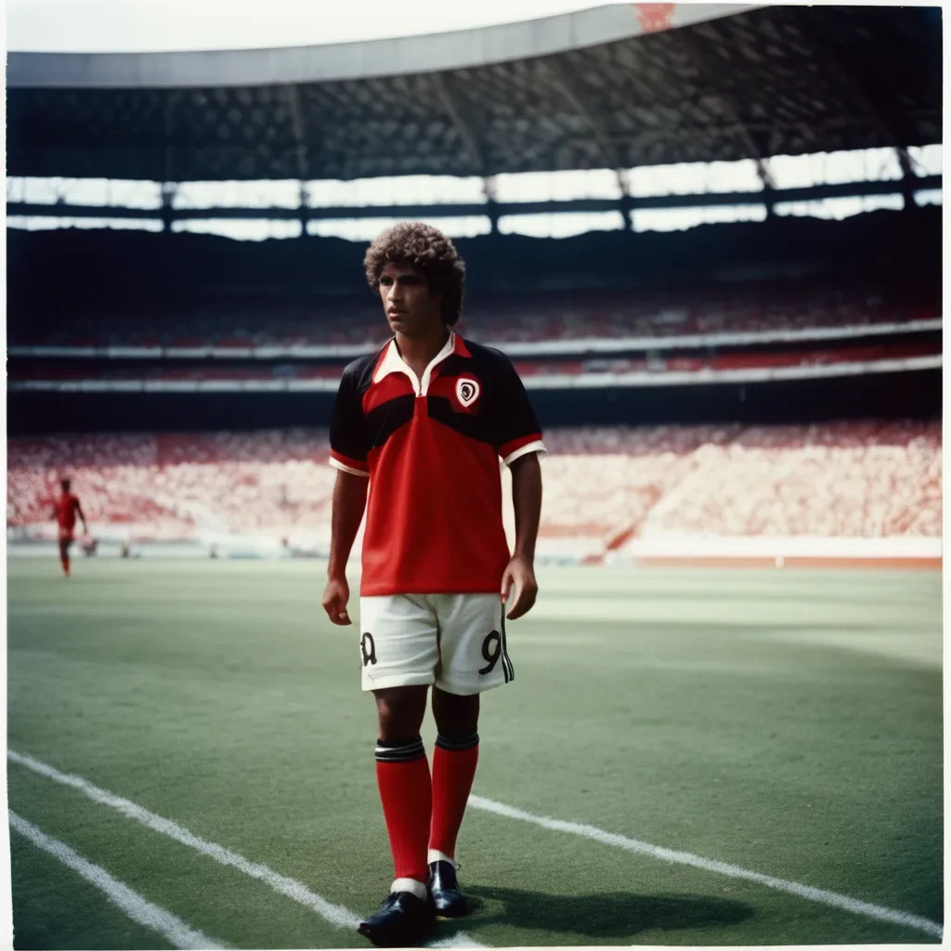 do Flamengo, onde começou a se destacar ainda adolescente.

Em 1971, com 18 anos, ele se juntou ao time principal. Seu talento logo foi reconhecido, e não demorou para ele se tornar uma das figuras centrais da equipe, que estava prestes a iniciar uma era de glórias.

## **Capítulo 2: A Ascensão no Flamengo e a Era Dourada**

Zico se tornou titular do Flamengo em 1972 e, a partir desse momento, passou a brilhar com sua habilidade excepcional. Ele foi o motor de um time que se consolidava como o principal clube do Brasil, durante uma época em que o futebol brasileiro vivia uma fase de intensa rivalidade entre grandes equipes como o Flamengo, o Palmeiras e o Santos.

No Flamengo, Zico foi o comandante de um dos maiores times da história do futebol brasileiro. A **década de 1980** foi a sua melhor fase, marcada por títulos importantes e pela consagração do time rubro-negro. Entre as conquistas mais relevantes, estão o **Campeonato Carioca de 1981**, a **Copa Libertadores da América de 1981**, e a **Copa Intercontinental de 1981**, em que o Flamengo derrotou o Liverpool, na famosa decisão em Tóquio.



No auge de sua carreira no Flamengo, Zico também brilhou com a **Seleção Brasileira**, especialmente na Copa do Mundo de 1982, na qual a equipe, sob comando de Telê Santana, encantou o mundo com um futebol ofensivo e bonito, embora tenha sido eliminada na fase semifinal. Zico, que já era o principal nome do Flamengo, se tornou o símbolo de um futebol brasileiro que não se conformava apenas com vitórias, mas com a estética do jogo.

## **Capítulo 3: Lesões e O Desafio no Exterior**

No final da década de 1980, Zico enfrentou dificuldades com lesões, o que afetou sua continuidade no Flamengo. Em 1983, ele sofreu uma grave lesão no joelho, o que o afastou dos gramados por um período significativo. No entanto, sua habilidade e determinação fizeram com que ele superasse essas adversidades e continuasse sendo um jogador relevante no Flamengo.



Em 1983, após anos de sucesso no clube carioca, Zico fez uma escolha ousada e decidiu tentar a experiência no futebol internacional. Ele se transferiu para a **Série A do Campeonato Italiano**, onde jogou pelo **Udinese Calcio**. Sua passagem pela Itália, no entanto, não teve o mesmo sucesso que seus anos no Flamengo. Zico teve dificuldades de adaptação ao futebol europeu, mas não deixou de demonstrar sua classe. Apesar de não conquistar títulos expressivos no futebol europeu, Zico se tornou um dos jogadores mais respeitados e admirados da Itália.

Aos 37 anos, Zico tomou uma decisão surpreendente: ele aceitou uma proposta do **Kashima Antlers**, no Japão, onde iniciaria um novo ciclo de sua carreira. Essa mudança, além de ser uma oportunidade para novos desafios, também refletia a crescente popularidade do futebol japonês.

## **Capítulo 4: O Último Capítulo no Japão**

Em 1991, Zico chegou ao **Kashima Antlers**, clube que, à época, estava dando os primeiros passos em sua história. Sua chegada ao Japão foi um marco importante, tanto para o clube quanto para o futebol japonês, que começava a se desenvolver de forma profissional. Zico foi um dos primeiros grandes astros internacionais a jogar no país, o que trouxe grande visibilidade à liga local.

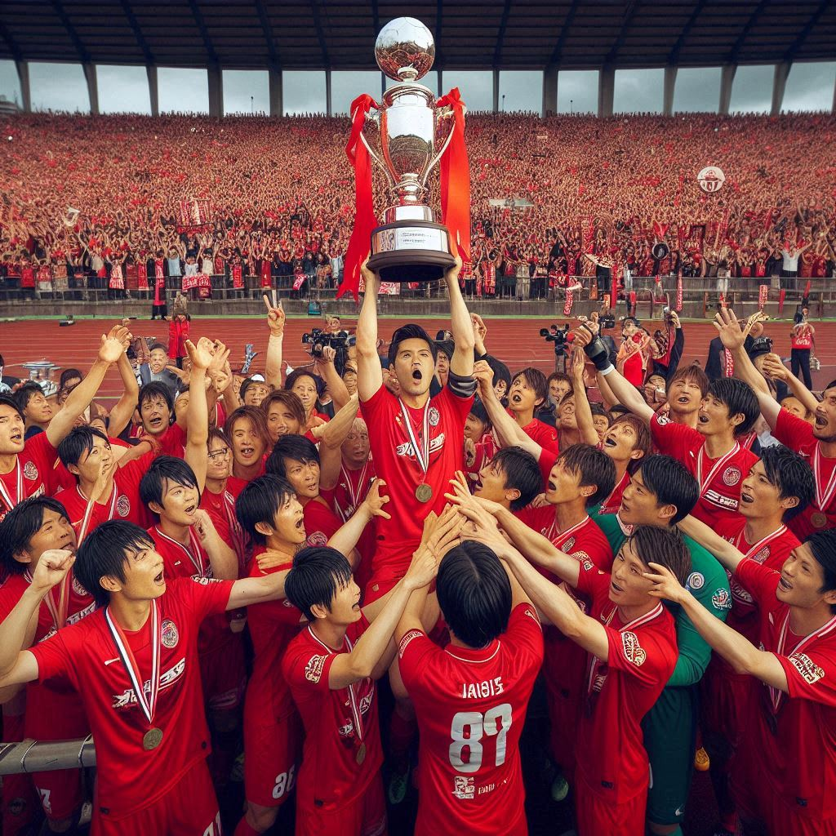

Embora Zico já estivesse em uma fase avançada de sua carreira, sua qualidade técnica e experiência foram vitais para o desenvolvimento do futebol japonês. Em sua temporada pelo Kashima Antlers, ele conquistou **dois títulos da J-League** e ajudou a popularizar ainda mais o futebol no Japão. Zico terminou sua carreira jogando em altíssimo nível, e sua passagem pelo Kashima Antlers não só consolidou sua imagem como um jogador internacional, mas também fortaleceu sua relação com o futebol asiático, que o reverenciaria por muitos anos.

## **Capítulo 5: A Retirada dos Gramados e a Legado de Zico**

Zico se aposentou dos gramados em 1994, com 41 anos. Sua saída foi marcada por grande emoção, e seu legado no futebol era imensurável. O Galinho se tornou uma referência, sendo lembrado não só como um dos maiores jogadores da história do Flamengo, mas também como uma figura que, ao longo da carreira, contribuiu para elevar o futebol brasileiro e mundial.

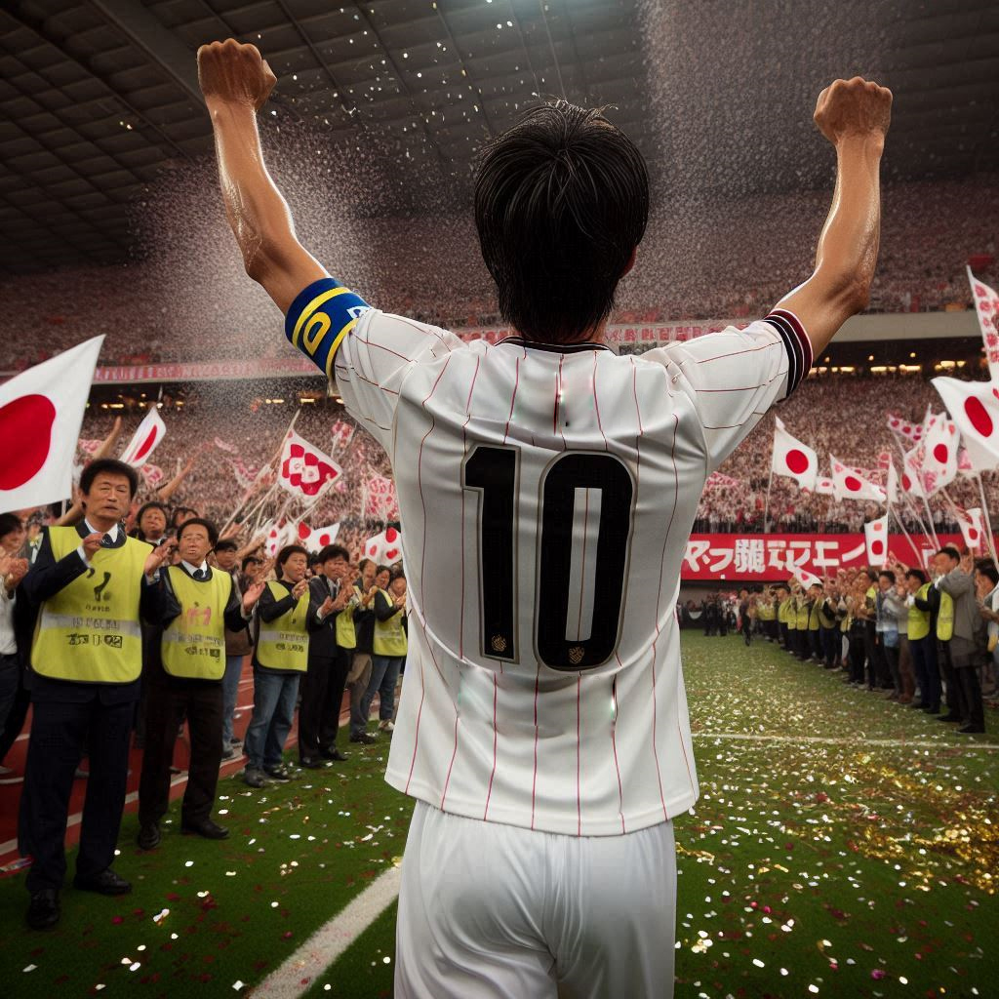

ós se retirar do futebol profissional, Zico continuou sua carreira como treinador, atuando em diversos clubes, e seguiu sendo uma figura importante para o esporte em geral. Sua visão de jogo, liderança e amor ao futebol continuam a inspirar gerações de jogadores, treinadores e fãs ao redor do mundo.

### **Conclusão**

Zico foi, e continua sendo, uma lenda do futebol mundial. Sua trajetória no Flamengo, suas contribuições para a Seleção Brasileira e sua carreira internacional no Japão são marcos que solidificaram seu nome entre os maiores de todos os tempos. Hoje, Zico é reverenciado não apenas pelo seu talento inigualável, mas também pela sua paixão pelo futebol, que continua a ser uma inspiração para todos os amantes do esporte.